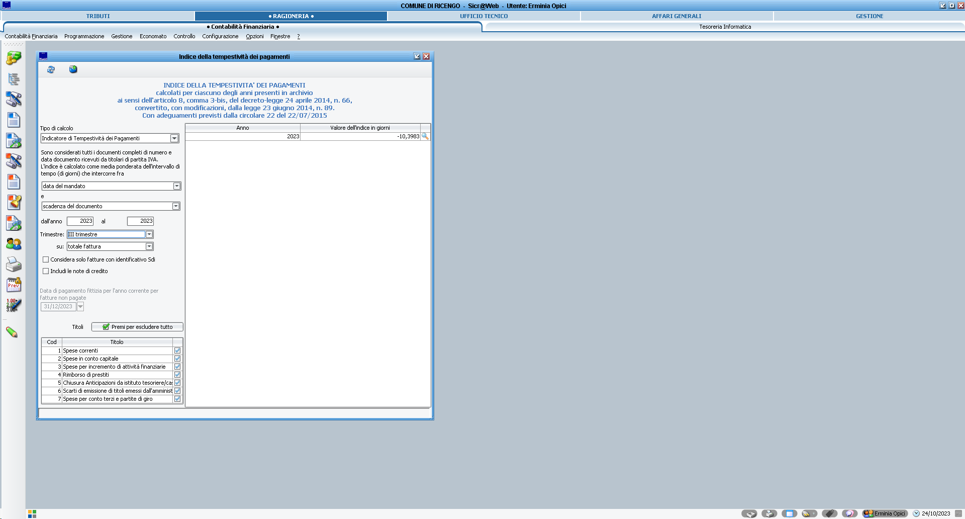

INDICE TEMPESTIVITA’ PAGAMENTI 3^ TRIMESTRE 2023

